Уведомление о проведенном демонтаже временных сооружений, расположенных по адресу: г. Воронеж, ул. Старых Большевиков, 90.

№ | Адрес размещения, место складирования после демонтажа | Дата демонтажа | До демонтажа | После демонтажа | Сведения о владельце (ИНН для юр. лиц и ИП, Ф.И.О., адрес)
1. | г. Воронеж,  ул. Старых Большевиков,90. | 30.10.2024 | 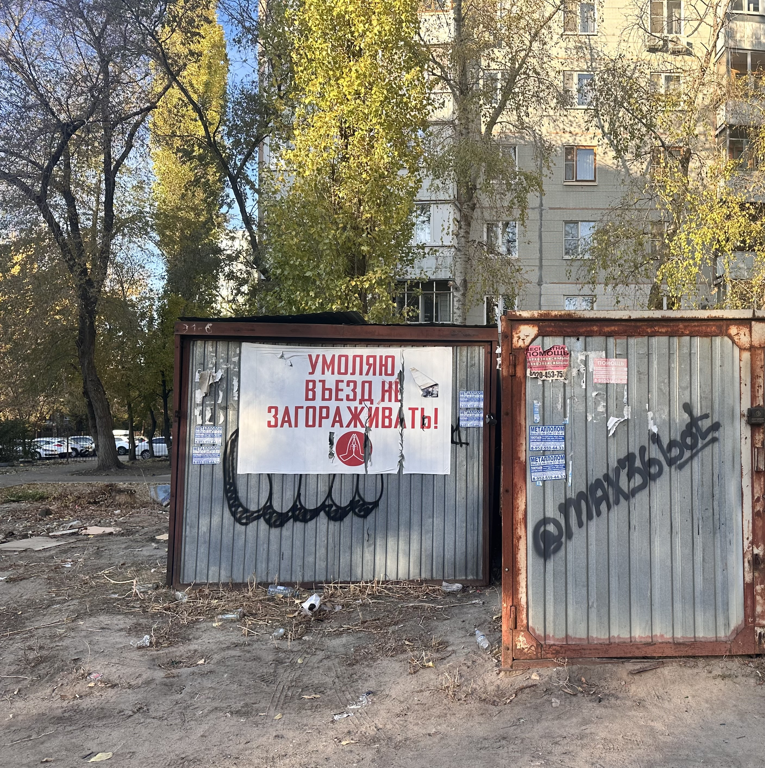 | 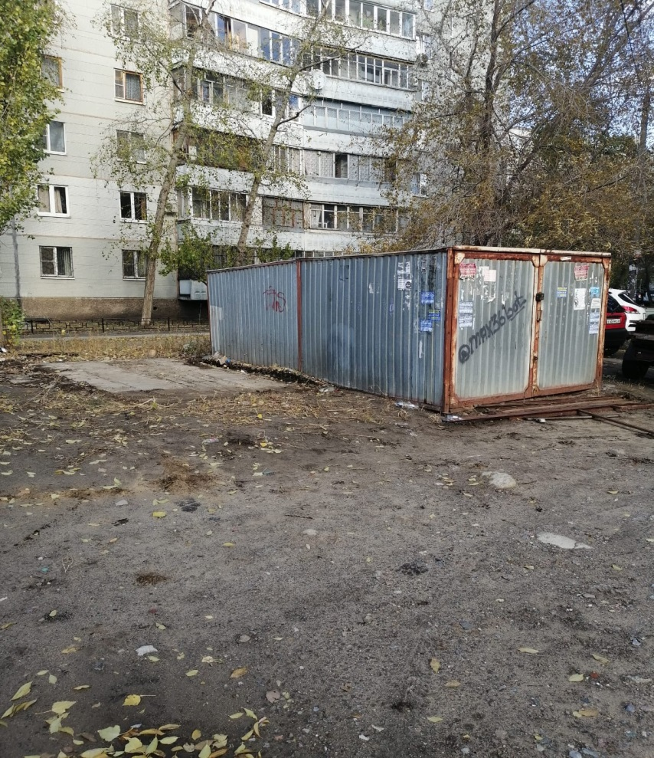
2. | г. Воронеж,  ул. Старых Большевиков,90. | 30.10.2024 | 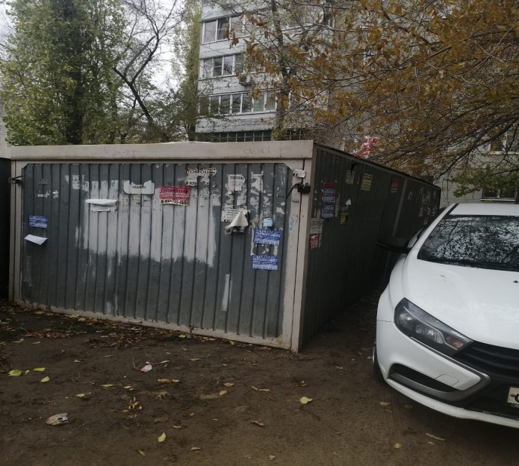 | 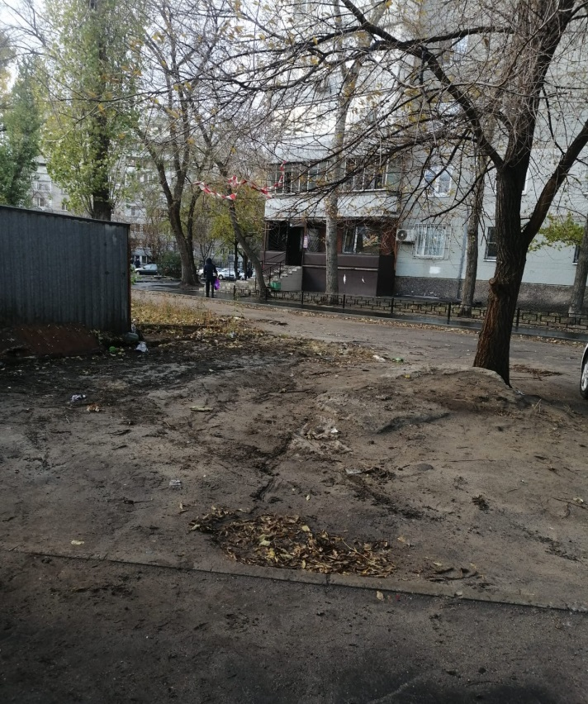
3. | г. Воронеж,  ул. Старых Большевиков,90. | 31.10.2024 | 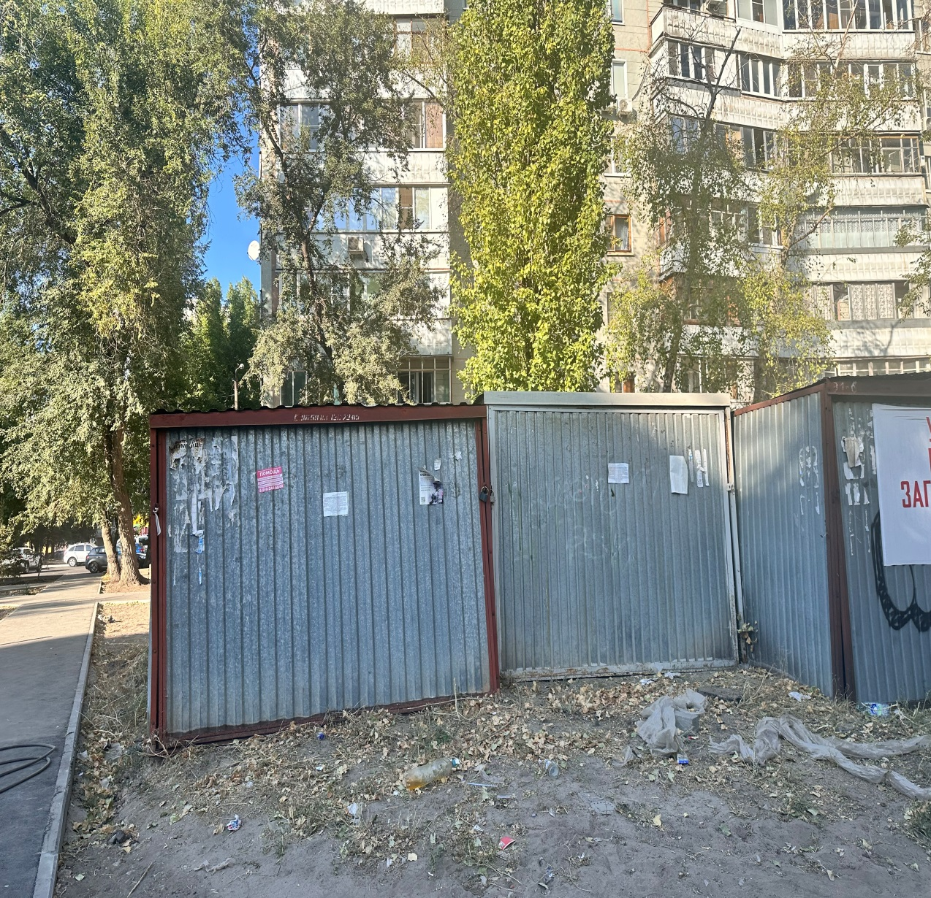 | 